IBM Cloud Pak For Integration

Overview
IBM Cloud Pak® for Integration là một bộ công cụ tích hợp phần mềm toàn diện trong một trải nghiệm thống nhất, duy nhất. Với bộ công cụ này, bạn có thể kết nối các ứng dụng, dữ liệu của mình, các hệ thống và dịch vụ trên các môi trường đám mây hoặc tại chỗ, như một phần của hệ thống được quản lý, có thể mở rộng và triển khai an toàn chạy trên Red Hat OpenShift. Bạn có thể cài đặt Cloud Pak for Integration cùng với các IBM Cloud® Paks khác để giúp bạn nhanh chóng xây dựng và hiện đại hóa các ứng dụng trên bất kỳ đám mây hoặc CNTT nào cơ sở hạ tầng.
Cloud Pak for Integration cung cấp các lợi ích sau và hơn thế nữa:
- Nhanh chóng tạo, kiểm tra và triển khai các ứng dụng, với ít mã hơn hoặc thậm chí không có mã, bằng cách sử dụng API, tự động hóa và hỗ trợ AI
- Xử lý và phản hồi nhanh chóng các sự kiện thời gian thực
- Gửi bất kỳ lượng dữ liệu nào một cách an toàn và đáng tin cậy
- Nhanh chóng tích hợp các ứng dụng, dữ liệu, hệ thống và dịch vụ, sau đó triển khai các tích hợp đó
- Tái sử dụng, chia sẻ, giám sát và điều chỉnh tích hợp của bạn
- Mở rộng từ môi trường một nút nhỏ sang môi trường nhiều nút lớn với tính khả dụng cao
- Giữ cho môi trường triển khai của bạn luôn cập nhật

The components of Cloud Pak for Integration
Component | Description
IBM API Connect®¹ | Là giải pháp quản lý tích hợp API, có các khả năng và công cụ dành cho tất cả giai đoạn của API lifecycle như: create, secure, manage, socialize, monetize và analyze.
IBM® App Connect¹ | Tạo và lưu trữ môi trường để tạo, thử nghiệm, chia sẻ và triển khai quy trình làm việc. Bạn có thể sử dụng các môi trường này để kết nối các ứng dụng và dữ liệu, được hỗ trợ bởi AI mà không cần phải Viết mã.
IBM Aspera® HSTS¹ | Một hệ thống truyền tệp để truyền tệp và bộ dữ liệu có kích thước bất kỳ một cách nhanh chóng, đáng tin cậy, và an toàn.
IBM DataPower® Gateway¹ | Cổng ứng dụng để tăng cường bảo mật, kiểm soát, tích hợp và quyền truy cập được tối ưu hóa vào khối lượng công việc của bạn.
IBM Event Streams² | Một dịch vụ nhắn tin để xử lý nguồn cấp dữ liệu thời gian thực, dựa trên Apache Kafka dự án.
IBM Endpoint Management² | Một dịch vụ để mô tả, lập danh mục và xã hội hóa các chủ đề Apache Kafka làm nguồn sự kiện. Khi kết hợp với IBM API Connect, dịch vụ này cung cấp quyền truy cập khám phá và tự phục vụ vào các API và sự kiện trong một cổng thông tin.
IBM MQ¹ | Một dịch vụ nhắn tin cung cấp tin nhắn an toàn và đáng tin cậy với các mô hình như point-to-point và publish/subscribe.
IBM Cloud Pak foundational services | Một thành phần cung cấp các dịch vụ chung trên toàn IBM Cloud Pak.

System requirement
IBM Cloud Pak® for Integration yêu cầu môi trường hoạt động được hỗ trợ để triển khai.
Môi trường hoạt động được hỗ trợ cho IBM Cloud Pak for Integration phiên bản 16.1.0:
- Chỉ dành cho Red Hat® OpenShift® Container Platform phiên bản 4.12, 4.14, 4.15 và 4.16.
- Hỗ trợ cài đặt trên Red Hat Openshift
Operator | amd64 | s390x | ppc64le
IBM Cloud Pak for Integration | Yes | Yes | Yes
IBM Automation foundation assets | Yes | No | No
IBM API Connect | Yes | Yes | No
IBM App Connect | Yes | Yes | Yes
IBM Aspera HSTS | Yes | Yes | No
IBM DataPower Gateway | Yes | No | No
IBM Event Streams | Yes | Yes | Yes
IBM Event Endpoint Management | Yes | Yes | No
IBM MQ | Yes | Yes | Yes

Resource requirement for Cloud Pak for Integration
Bảng dưới chỉ ra yêu cầu tối thiểu để cài đặt Cloud Pak for Integration cho các môi trường khác nhau.
Use case | Nodes | Cores per node | Memory request (GiB)
Minimal proof of concept environment with no failover | 1 | 24 | 24
Small production environment with multiple workers for failover | 3 | 8 | 24
Large production environment with multiple components installed | 3 | 32 | 64

Resource requirement for operators
Cloud Pak for Integration operators phải được cài đặt trước khi triển khai instance. Bảng dưới liệt kê các tài nguyên tối thiểu cho operators để sizing cụm
Operator | CPU request (cores) | CPU limit (cores) | Memory request (GiB) | Memory limit (GiB) | Disk space (GB)
IBM Cloud Pak for Integration | 0.2 | 0.2 | 1 | 1 | None
IBM Automation Foundation assets | 0.25 | 0.25 | 0.5 | 0.5 | None
IBM API Connect | 0.075 | 1 | 0.125 | 1 | None
IBM MQ | 1 | 1 | 1 | 1 | None
IBM Event Streams | 0.2 | 1 | 1 | 1 | None
IBM Event Endpoint Management | 0.2 | 1 | 0.25 | 0.5 | None
IBM App Connect | 0.1 | none | 0.125 | 1 | None
IBM DataPower Gateway | 0.75 | 2.25 | 1 | 2.5 | None
IBM Aspera HSTS | 0.2 | 0.5 | 0.2 | 0.5 | None
IBM Cloud Pak foundational services | 1.3 | 3.2 | 1.1 | 3.0 | None

License
License tính bằng VPC (Virtual Processor Core), Virtual Processor Core là đơn vị ước tính sử dụng trong license của Program. VPC quy đổi ra vCPU theo bảng tỉ lệ của hãng. Số lượng quy đổi ra vCPU có thể sử dụng cho đầy đủ bundle program của Cloud Pak for Integration.
Licensee có thể triển khai Program (nếu được hỗ trợ) bằng cách sử dụng cấp phép đầy đủ sub-capacity licensing hoặc container licensing
License for sub-capacity
- Sub-capacity licensing cho phép cấp phép trên software product. Nó cung cấp mức độ chi tiết cấp phép cần thiết để tận dụng multi-core chip và virtualization technologies.
- Virtualization Capacity License Counting Rules:
- PVUs: Xác định dựa số lượng PVUs dựa vào số core, có bảng tính toán riêng
- VPCs: 1 VPC tương đương với 1 vCPU
Container Licenses
- Là giải pháp phần mềm IBM cloud pak tích hợp trên Redhat Openshift Container Platform (OCP)
- Với license triển khai trên container, tỉ lệ chuyển đổi được ghi trong License, nếu tỉ lệ không được chỉ định, nó tương đương la 1:1
- Support VPC và PVU khi triển khai trên OCP, với VPC tỉ lệ chuyển đổi với vCPU 1:1, với PVU tỉ lệ chuyển đổi là 70:1.
Các kiến trúc hỗ trợ
- Amd64 (also known as x86_64)
- S390x (IBM Z)
- Ppc64le (IBM power)
Khi mua Cloud Pak for Integarion, sẽ gồm những gói kèm theo (bundle program) là:
- IBM API Connect
- IBM App Connect
- IBM Aspera High-Speed Transfer Server
- IBM DataPower Gateway Virtual Edition
- IBM Event Endpoint Management
- IBM Event Streams
- IBM MQ and IBM MQ Advanced
Pruduction license ratio
Product | VPC ratio (product : Cloud Pak for Integration)
API Connect | 1 : 1
App Connect Enterprise | 1 : 3
Aspera High Speed Transfer Server 1 Gbps | 1 : 4
DataPower | 1 : 1
Event Endpoint Management | 1 : 1
Event Streams | 1 : 1
MQ Advanced | 2 : 1
MQ Advanced High Availability Replica | 10 : 1
MQ Advanced Multi-instance Containers | 5 : 3
MQ base | 4 : 1
MQ High Availability Replica | 20 : 1
MQ Multi-instance Containers | 10 : 3
RPA Platform per Install | 1 : 2
RPA Environment per Virtual Server | 1 : 1

Feature of IBM Cloud Pak for Integration
IBM Cloud Pak for Integration cung cấp một bộ khả năng tích hợp hoàn chỉnh để kết nối hiệu quả các ứng dụng và dữ liệu của bạn trên multi-cloud, on-premises và hybrid environments
Với IBM Cloud Pak for Integration, bạn có thể:
- Thiết lập các mô hình tổ chức và thực tiễn quản trị phù hợp để hỗ trợ tích hợp Agile
- Đơn giản hóa việc quản lý kiến trúc tích hợp của bạn
- Áp dụng kiến trúc có thể mở rộng
- Chạy trên Red Hat OpenShift, IBM Cloud Pak For Integration cung cấp sự linh hoạt cần thiết để cho phép khối lượng công việc được triển khai trên on-primises và private, public clouds.

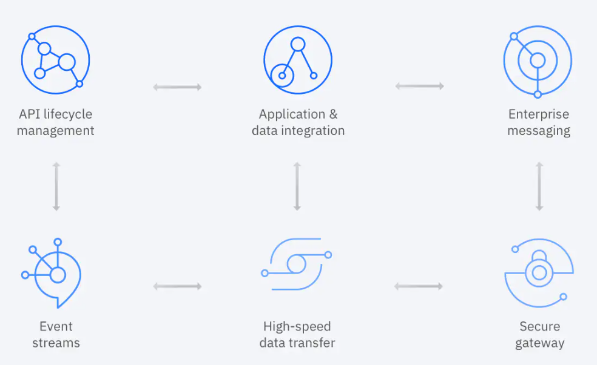

Các tính năng của IBM Cloud Pak for Integration
Một số tính năng chính của IBM Cloud Pak for Integration bao gồm:
- API lifecycle
Quản lý vòng đời API cho phép tạo, bảo mật, quản lý, chia sẻ API trong khi vẫn duy trì tính khả dụng liên tục
- Application & Data Integration
Tất cả dữ liệu và ứng dụng có thể được tích hợp nhanh chóng và dễ dàng trên mọi môi trường cloud, on-premises hoặc hybrid, đảm bảo dữ liệu nhất quán và giao tiếp liền mạch. Tích hợp ứng dụng cung cấp các công cụ không cần mã, các mẫu dựng sẵn và tự động hóa được hỗ trợ bởi AI để dễ dàng xây dựng các luồng tích hợp giữa các ứng dụng kinh doanh phổ biến.
- Secure gateway
Tạo kết nối bảo mật giữa môi trường on-premises và cloud. Bảo mật đầu cuối cung cấp bảo mật và mã hóa cấp doanh nghiệp trên tất cả các quy trình tích hợp, cho phép triển khai và mở rộng quy mô trên bất kì kiến trúc cloud nào.
- Enterprise messaging
Đơn giản hóa, tăng tốc và tạo điều kiện trao đổi dữ liệu đáng tin cậy với giải pháp nhắn tin linh hoạt và bảo mật. Điều này đảm bảo dữ liệu quan trọng được phân phối một cách đáng tin cậy và chỉ một lần, duy trì tính toàn vẹn dữ liệu đồng thời cho phép thông tin chi tiết sâu hơn mà không làm gián đoạn dữ liệu hoặc chức năng của ứng dụng.
- Event streaming
Tin nhắn có thể được gửi dễ dàng và đáng tin cậy để dễ dàng nhận thấy các thay đổi và phản ứng với các sự kiện trong thời gian thực.
- High-speed data transfer
Gửi các tệp và tập dữ liệu lớn, đáng tin cậy và ở tốc độ tối đa, giữa các trung tâm dữ liệu on-premises và cloud, với độ trễ gần như bằng.

Structure
IBM Cloud Pak for Integration có thể triển khai theo cách truyền thống (trên máy ảo) và triển khai container
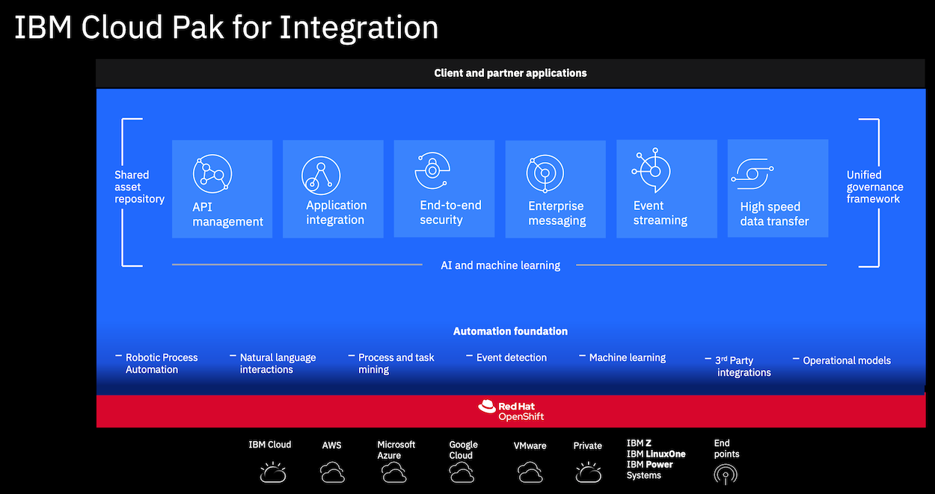
So sánh Red Hat OpenShift với triển khai truyền thống (trên máy ảo)
- Triển khai trên Red Hat OpenShift không cung cấp môi trường cô lập như VM cho mỗi workload, ngay cả khi các VM đó chạy trên cùng một platform ảo hóa. Ví dụ, các Pods từ những namespaces khác nhau có thể dùng chung 1 worker node và dùng chung tài nguyên của worker node đó.
- Các Worker node thường là các VM nên kịch bản tương đương là chạy nhiều khối lượng công việc trên cùng một VM

Operators
Một Operator gồm có những thành phần:
- Custom resource definitions (CRDs) được định nghĩa trong Kubernetes resources. CRDs thuộc phạm vi cluster-scope và nó không bị trong namespaces riêng biệt nào.
- Controllers điều chỉnh Custom resource để cài đặt phiên bản
Trong Red Hat Openshift, CRDs là các đối tượng chia sẻ của tất cả namespaces. Do đó, nếu 2 controller đều quản lý chung một kiểu đối tượng khác namespace, CRD phải tương thích với hai controllers. Một kịch bản có thể xảy ra là 2 controller sử dụng chung CRD để tăng độ phức tạp của hệ thống và có khả năng xảy ra lỗi không mong muốn.
Với Red Hat OpenShift, cả hai operators và dependencies được cài đặt và quản lý bởi Operator Lifecycle Manager (OLM). OLM có những quy tắc sau:
- Bởi vì mỗi custom resource chỉ được quản lý bởi duy nhất một controller, nếu một operator được cài đặt trên “A specific namespace on the cluster mode”, thì nó cũng không thể cài đặt trên “All namespaces on the cluster mode”.
- OLM chỉ cài đặt một operator nếu mỗi custom resource được quản lý bởi một controller duy nhất.
Ý nghĩa của việc cài đặt một Cloud Pak for Integration operator trong “ All namespaces on the cluster mode” so với “A specific namespace on the cluster mode”
- Nếu một operator được cài đặt trong tất cả namespace, bộ điều khiển của nó sẽ quản lý tất cả các custem resource mà nó sở hữu trong tất cả namespace và chỉ có thể một operator đó.
- Operator có thể quản lý nhiều custem resource và nhiều version. Operator được kiểm tra để tương thích với các instance trước đó.

IBM Cloud Pak Platform UI
Sau khi tải và deploy Platform UI, ta có thể sử dụng nó dễ dàng để triển khai tất cả các instance có sẵn.
Có thể cài đặt Cloud Pak for Integration trong “All namespaces on the cluster” hoặc “A specific namespace on the cluster”. Với mỗi Cloud Pak for Integration Operator cài đặt, chỉ có thể tạo một Platform UI instance:
- Nếu cài đặt operator “All namespace on the cluster”, Platform UI sẽ hiển thị instance toàn bộ cụm
- Nếu cài đặt operator “A specific namespace on the cluster”, ta phải triển khai một Platform UI riêng biệt trong mỗi namespace khi cần thiết. Platform UI instance chỉ hiển thị các phiên bản từ namespace đó.

IBM Cloud Pak foundational services
IBM Cloud Pak foundational services trong Cloud Pak for Integration kích hoạt tính năng như Keycloak và EDB. Keycloak instance thường được cấu hình để tích hợp với hệ thống quản lý danh tính, như LDAP.

Optimal Deployment
- Triển khai cụm riêng cho môi trường ở mỗi giai đoạn vòng đời phát triển.
Để hạn chế quyền truy cập vào dữ liệu khách hàng và hệ thống trực tiếp, và để ngăn chặn bất kì hoạt động non-production (development or test, for example) ảnh hưởng đến endpoint, cách tốt nhất là triển khai hạ tầng product và non-product trên hạ tầng khác nhau. Ngay cả với non-production, lựa chọn an toàn nhất là sử dụng một cụm riêng biệt cho từng môi trường.
- Khi triển khai một cụm cho mỗi môi trường, nên cài đặt operator trên tất cả namespace.
Nếu operator trong Cloud Pak for Integration được cài đặt trong tất cả namespace, các điểm sau sẽ được áp dụng:
- Chỉ có duy nhất một instance cho Platform UI đó.
- Instance Platform UI cung cấp khả năng quản lý kiểm soát quyền truy cập cho các instance được triển khai trên tất cả các namespace trong cluster

